SPRINT 2 – Conjunto 2 V08

[UC-CV01] Buscar editais por termo, classificação e score

Passo 2 — Executar a Busca 1: "monitor multiparametrico"

a lista de fontes apresenta duplicidade para PNCP: uma opção aparece apenas como “PNCP” e outra como “PNCP – Portal Nacional de Contratações Públicas”.

Ao realizar a busca utilizando a fonte “PNCP – Portal Nacional de Contratações Públicas”, encontrou 02 resultados e na lista de resultados mostra como fonte “www.gov.br”
Em seguida, ao repetir a busca utilizando a fonte “PNCP”, 22 resultados. e na lista de resultados mostra como fonte “PNCP”.
Conclusão: há inconsistência entre as fontes PNCP disponíveis, com comportamentos distintos para uma teórica mesma origem de dados.
Passo 3 — Executar a Busca 2: "oximetro de pulso" com NCM e UF,
Com o NCM digitado, a busca não obteve resultados.
Para testar, retirei o NCM e retornou 04 editais. Esses resultados vieram de outros estados além de SP (MG, GO, RS), o que não poderia ocorrer porque São Paulo era um crotério de seleção.
Passo 4 — Executar a Busca 3: "equipamento medico hospitalar" com classificação completa
não há uma opção para limpar a busca realizada anteriormente, o que pode manter campos preenchidos na execução de novas pesquisas.
Sugestão: incluir uma funcionalidade de “Limpar busca” ou “Resetar filtros” para facilitar a usabilidade.
A pesquisa foi rápida (apesar do score profundo) e não retornou resultados e também não apresentou nenhuma mensagem informando a ausência de dados. O sistema permanece exibindo apenas o indicador de carregamento, que finaliza sem mensagem de conclusão.
Conclusão: falta feedback ao usuário quando não há resultados, além de possível problema no encerramento do estado de carregamento.
Passo 5 — Executar a Busca 4: "monitoracao paciente" sem score
Trouxe 29 resultados de diversos estados brsaileiros e não apenas de MG conforme o criterio de busca.
O campo fonte foi assinalado com TODAS mas os resultados são apenas do PNCP

Passo 6 — Executar a Busca 5: "monitor sinais vitais" com encerrados

23 editais encontrados

Na lista não informa se o edital está ativo ou encerrado, não há diferenciação visual entre eles.

A tela com a lista não mostra as ultimas colunas de forma completa (prazo?) ou se tem mais alguma coluna depois desta.
[UC-CV02] Explorar resultados e painel lateral

Passo 1 — Selecionar o primeiro edital da Busca 1

Tenho que clicar em cada lista para ver o score, esse score deveria aparecer entre os itens da lista.

Para visualizar as colunas mais à direita da lista, como Prazo, Score, Competitividade e Ações, é necessário utilizar a barra de rolagem horizontal.
No entanto, quando a lista possui muitos registros e ocupa mais de uma tela verticalmente, essa barra fica disponível apenas no final da lista, dificultando essa navegação entre colunas.
Isso obriga o usuário a descer até o final da lista para movimentar horizontalmente e depois retornar à posição anterior, o que prejudica bastante a usabilidade e faz com que os primeiros itens da lista saiam de vista.
Passo 2 — Verificar as informações do painel lateral

Todas as Informações que devem estar presentes, mas o Título do edital repete o nome do orgão

Produto correto na maioria dos editais, mas o produto GEN-2024-PRO apareceu em alguns e poucos editais não mostraram nenhum produto

Passo 3 — Explorar o segundo edital da Busca 2

Executado sem NCM conforme observação da UC-CV01

[UC-CV03] Salvar edital, itens e scores

Passo 1 — Cenário 1: Salvar um edital individual da Busca 1

ok

Passo 2 — Cenário 2: Salvar múltiplos editais selecionados da Busca 2

A mensagem de “Edital salvo” foi exibida corretamente. No entanto, os boxes não passaram a apresentar o badge/status de salvo.
Os itens continuaram exibindo a opção para salvar o edital novamente, como se a ação não tivesse sido registrada visualmente.
Se teclo no icone de salvar de cada edital a acao ocorre corretamente e o BADGE muda seu status para salvo.
Conclusão: o salvamento em lote aparenta ter sido executado, porém a interface não atualiza corretamente o estado visual do edital.
[UC-CV04] Definir estratégia
Passo 1 — Definir Estratégia 1: Estratégico para Monitor Multiparâmetro
Na tela de validação não tem a opção “definir estrategia”, isso me obriga a voltar na tela captação e realizar nova busca para ter acesso ao edital novamente e poder ter acesso a seu painel onde consta a opção “definir estratégia”. Este procedimento não é adequado, eu deveria ter acesso nessa opção na lista de editais salvos!
Encontrei novamente o edital, cliquei sobre ele e o painel de detalhes foi exibido. Nesse painel, marquei a opção Estratégico e defini também a expectativa de margem em 20%.
Após clicar em salvar, o sistema exibiu a mensagem “Estratégia salva”.
No entanto, ao fechar o painel e acessá-lo novamente, as informações configuradas não haviam sido mantidas.
Conclusão: apesar da mensagem de sucesso, as configurações estratégicas do edital não estão sendo persistidas.
Saí do módulo Captação, acessei Validação e, posteriormente, retornei ao módulo Captação, realizando novamente a mesma pesquisa.
Ao acessar o edital que havia sido selecionado anteriormente e no qual as estratégias haviam sido salvas, constatei que, desta vez, as informações apareceram corretamente persistidas.
Conclusão: o salvamento aparentemente ocorreu, porém a atualização dos dados não foi refletida imediatamente na interface, sendo exibida apenas após sair e retornar ao módulo.
Passo 2 — Definir Estratégia 2: Acompanhamento para Oxímetro de Pulso
Aconteceu o mesmo que no passo 1.
Passo 3 — Definir Estratégia 3: Aprendizado genérico
Aconteceu o mesmo que no passo 1.

Passo 4 — Verificar persistência das estratégias
Repito aqui a mesma observação do PASSO 1:
Na tela de validação não tem a opção “definir estrategia”, isso obriga a voltar na tela captação e realizar nova busca para ter acesso ao edital novamente e poder ter acesso a seu painel onde consta a opção “definir estratégia”. Este procedimento não é adequado, eu deveria ter acesso a essa opção na lista de editais salvos!
[UC-CV05] Exportar e consolidar

Passo 1 — Exportar resultados em CSV (Busca 1)

Passo 2 — Exportar Relatório Completo (Busca 5)

[UC-CV06] Gerir monitoramentos

Passo 1 — Criar o Monitoramento 1: Monitores multiparamétricos

Passo 2 — Criar o Monitoramento 2: Oxímetros de pulso

Score minimo não tem a opção 40%, a menor opção que aparece é 50%

Passo 3 — Criar o Monitoramento 3: Equipamento médico-hospitalar geral genérico

Score minimo não tem a opção 30%, a menor opção que aparece é 50%

Passo 4 — Pausar o Monitoramento 2

Passo 5 — Atualizar o Monitoramento 1

Não existe botão de editar! Existe um botão ATUALIZAR mas que não executa nenhuma ação.

Passo 6 — Retomar o Monitoramento 2

Passo 7 — Excluir o Monitoramento 3

Sugiro que sempre que houver uma exclusão em qualquer tela ou ação do sistema, que haja uma solicitação de confirmação antes de se efetivar essa exclusão.

[UC-CV07] Listar editais salvos (ValidaçãoPage)

Passo 1 — Navegar até a página de Validação

Passo 2 — Filtrar por Status: Todos

Passo 3 — Filtrar por Status: Novo

Passo 4 — Buscar por texto: "monitor"

Passo 5 — Buscar por texto: "oximetro"

se digito OXIMETRO sem acento, não acha o termo de busca, isso não pode ocorrer, a pesquisa não tem que ser exata em relação à gramatica,se digito com acento seleciona corretamente os editais.

Passo 6 — Selecionar um edital e verificar as 6 abas

a busca da palavra esta sendo feito exatamento como esta digitada, se faltar o acento não acha a palavra. Deve-se usar a pequisa tipo SOUNDEX, ou pelo menos não exigir acentuação etc para achar a palavra, estando a mesma acentuada ou não no edital.

[UC-CV08] Calcular scores e decidir

Passo 2 — Calcular scores de aderência

Scores já estava calculados, cliquei no botao “recalcular scores”

Passo 3 — Decidir GO (Participar)

Não tem a opção “Boa aderência técnica” entre os motivos da lista (deveria ter), escolhi a opção “outros” e nos detalhes coloquei “Boa aderência técnica”
A opção GO é salva e o BADGET muda para verde GO. Mas quando saio da tela VALIDACAO e volto a entrar na mesma o salvamento não foi preservado!

Se entro em outro edital antes de sair da tela, os CAMPOS MOTIVO e DETALHES aparecem com o conteúdo do edital anterior preenchidos. Deveria limpar estes campos, já que é um novo edital.

Passo 4 — Decidir Em Avaliação para outro edital

Aconteceu o mesmo problema de preservação do salvamento, conforme o Passo 3 anterior.

[UC-CV09] Importar itens e extrair lotes

Passo 1 — Acessar a aba Lotes

ao clicar nesta aba, o sistema já lista os itens do edital, no caso foram 08 itens

Passo 2 — Importar itens do PNCP

Não existe botão "Buscar Itens no PNCP" (ou "Importar Itens", "Carregar Itens", ou similar). Ao clicar na aba lotes já veio uma lista com os itens do edital, não seria esse o mesmo objetivo, ou seja ao clicar em LOTES o sistema já importa os itens da fonte de onde veio o edital, ou seja o PNCP??

Passo 3 — Extrair lotes via IA

Sistema retornou apenas 01 lote com os 08 itens constantes do edital agrupados neste único lote.

Fiz teste com o outro edital e aconteceu o mesmo.

Não tem uma opção de editar ou salvar o lote, ao sair e voltar consta como 0 lotes.

Passo 4 — Mover item entre lotes

Como só tenho um lote não consegui executar essa ação entre lotes

Testei com os outros editais e em todos ocorreu a agrupa~ção em um único lote

Percebi que em todos apareceu a mesma descrição do LOTE, “Lote 01— Lote 01 — Equipamentos Hospitalares Equipamentos Hospitalares “

Não tem opção de editar o lote

Passo 5 — Excluir / consolidar lote pequeno

conforme relato nos passos anteriores não foi possível executar estar ação por ter apenas um Lote.

[UC-CV10] Confrontar documentação

Passo 2 — Identificar documentos exigidos pelo edital

Apos a execução do botão “identicar documentos exigidos pelo edital”, a IA marcou em amarelo o termo “exigido” ao lado de cada documento identificado. No caso deste edital foram marcados 22 documentos como sendo exigidos pelo edital.

Passo 3 — Buscar documentos exigidos na base da empresa

essa ação já foi executada no Passo anterior, pois o BADGET AMARELO “exigido” foi colocado ao lado do nome do documento da empresa. Nessa lista consta qual o status do documento da empresa se faltante, disponivel ou vencido.
Passo 4 — Verificar certidões

ao clicar no botão de certidões, retorna mensage de “certidões verificadas”, aparentemente mantém como “exigido” os mesmos documentos que já estavam marcados na fase anterior de documentos, não diferenciando os que seriam certidões.

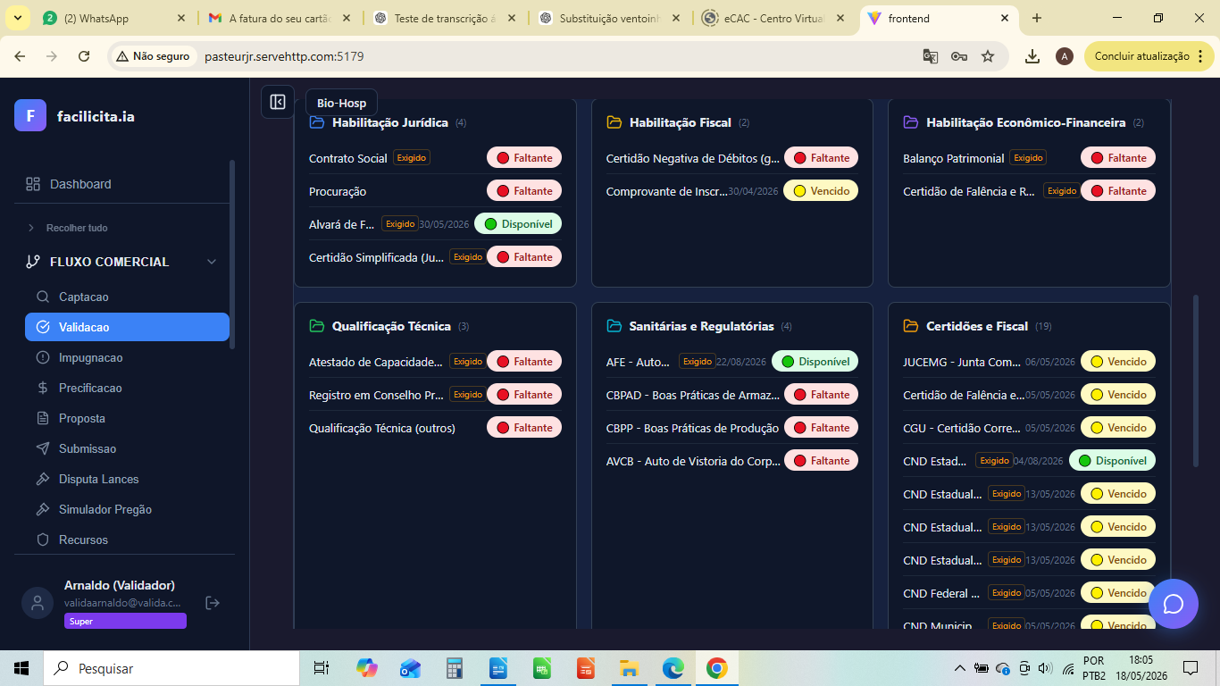

[UC-CV11] Analisar riscos, atas, concorrentes

Passo 1 — Acessar a aba Riscos

Esse edital não deveria constar já que sua publicação foi em (15/102025) e abertura (29/10/2025)

No resumo gerado pela IA, na UC-CV13, a informação é diferente e fala que “abertura em 13/05/2026. “

Passo 3 — Verificar Falhas Fatais (Fatal Flaws)

Entre as secões de risco, não encontrei uma para FALHAS FATAIS
Passo 4 — Rebuscar atas de registro de preços

Passo 5 — Buscar vencedores e concorrentes

[UC-CV12] Analisar mercado

Passo 3 — Verificar a Análise IA

No texto fala que “Por ser um município, o risco de pagamento é considerado baixo”, no entanto na aba reputacao do órgão, risco de pagamento aparece como ALTO em vermelho.

[UC-CV13] IA resumo e perguntas

Passo 3 — Fazer 5 perguntas ao assistente IA

Não achou a respostas ara as perguntas 1, 2, 3 e 5 mas justificou o porque e sugeriu onde pesquisar a respeito. A 4 foi respondida.

Passo 4 — Solicitar Requisitos Técnicos

A resposta foi que “não é possível listar os requisitos técnicosdo Edital nº 104/2025. O aviso publicado apenas informa o objeto, a modalidade (Pregão Eletrônico), a data e os locais de acesso ao edital completo.”
Passo 5 — Classificar o edital

retornou como “Categoria Identificada:🏷️ Aluguel Simples”, além de comodato, aluguel_reagentes, venda

Passo 6 — Regerar resumo

Foi gerado, mas o histórico de perguntas e respostas foi apagado a medida que cada pergunta ia sendo respondida. Manteve apenas a classificação do edital na tela.

